**第五章 匹配与因子分解**

**概念、性质、定理及应用重要，需要掌握；定理证明不要求。**

P116页，5.6节不要求学。

**难点学习指导**

**1.匹配、完美匹配、最大匹配、M饱和的点、M非饱和的点概念；下图粗线表示相关匹配。绿色所标的两条边不能是匹配边，因为匹配的边不能相邻。注意：边相邻概念，如果两条边有一个公共顶点，则这两条边相邻。**

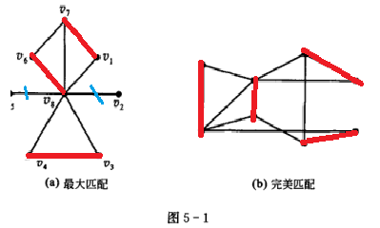

**2.M交错路、M可扩充路概念**



**3.偶图的匹配与覆盖**

**偶图的概念；点集S的邻域或邻集概念；**

**在下面的偶图中，点集S由5个点，和这五个点相邻的所有点由4个，这四个点形成的集合就是点集S的邻集或邻域(如下图绿色圈所包)**

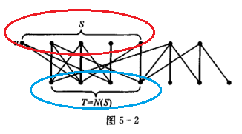

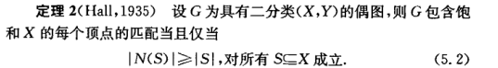

**只要有一个点集不满足定理2，那就不能饱和所有的X集合里的点。**



**4.图G的覆盖与最小覆盖的概念**

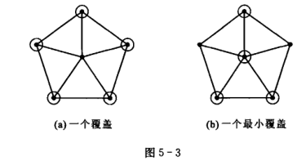

**最小覆盖：点数最小的覆盖。**

**5.Tutte定理与完美匹配**

**图的奇分支与偶分支概念**





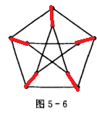**Peterson图满足推论，因此有完美匹配。**

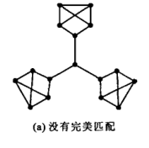**三正则图，有三条割边，不满足推论，没有完美匹配。**

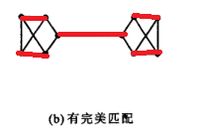**三正则图虽有割边，但有完美匹配，因此无割边仅是完美匹配的充分条件，不是不要条件。**

**6.因子分解**

**1-因子分解（不相交的单条边集）：注意概念，将一个图边不相交的1-因子的并，就称为1-因子分解。**



**算法图如下。**

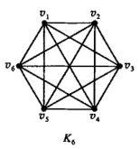 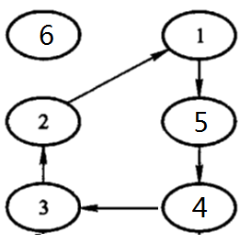**然后水平两对点连线得：**

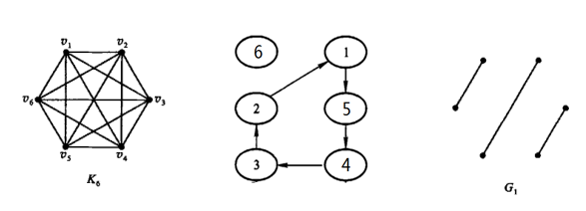

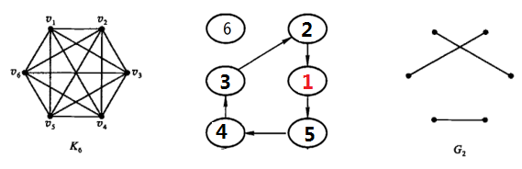

**依次类推就分别得到其他1-因子分解图。**

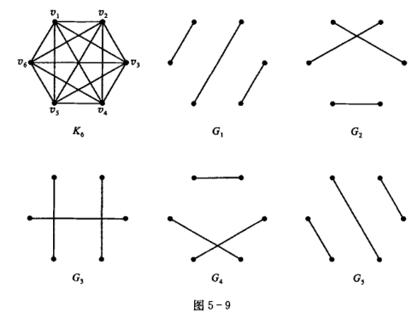



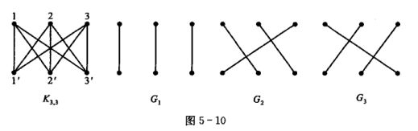

**2-因子分解：**





**K7如下图：**

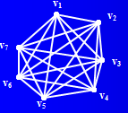

**三个圈的生成算法：**

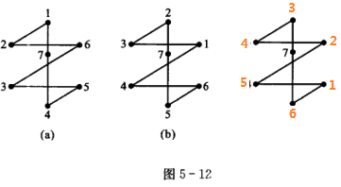

**把这三个图展开，就得三个圈，也就是三个2-因子分解。**





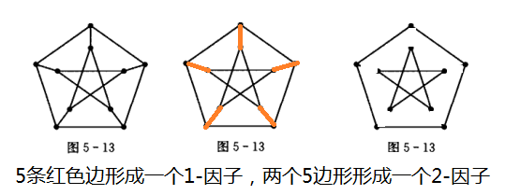

**7.荫度概念**

**8.最优匹配与匈牙利算法**

**匈牙利算法：注意M交错树概念，从一个非饱和点开始，到另一个非饱和点结束，通过改变原有匹配使两个非饱和点变为饱和点，以这种方式逐渐扩大匹配，有可能生成完美匹配，有可能生不成完美匹配。**

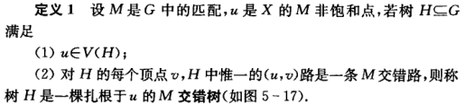

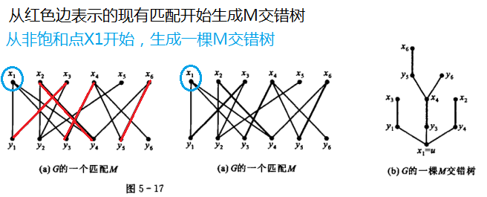

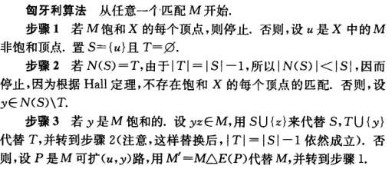

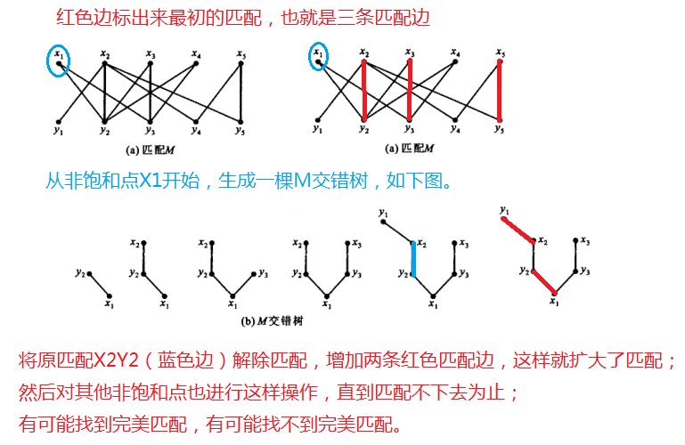

**经过这一次操作，得到新匹配如下：**

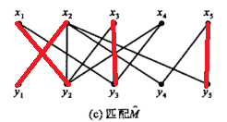

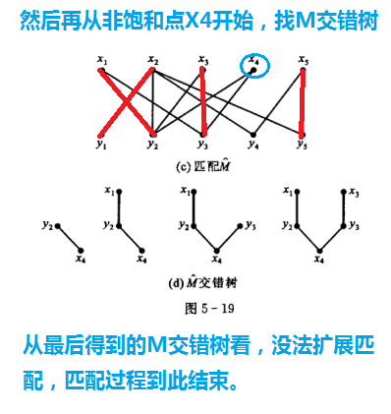

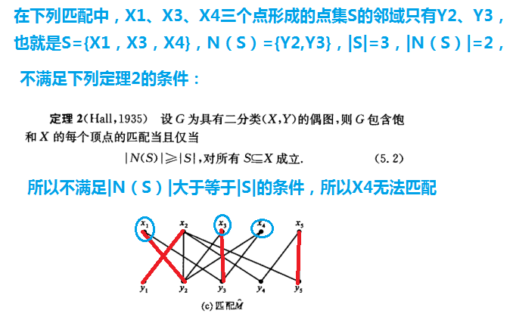

**9.书中印刷错误更正**

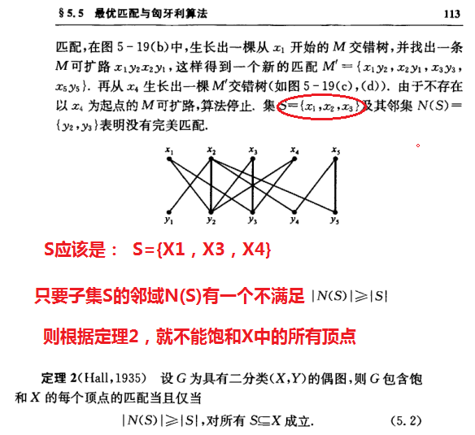

**10.最优匹配算法**

**（1）可行顶点标号概念，相hhh等子图概念**

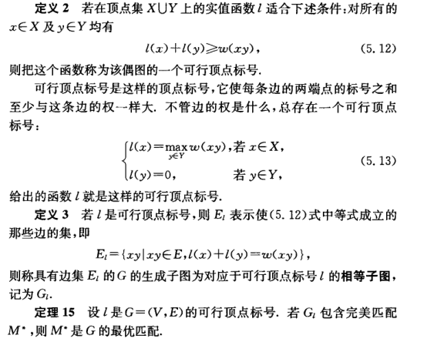

**（2）**

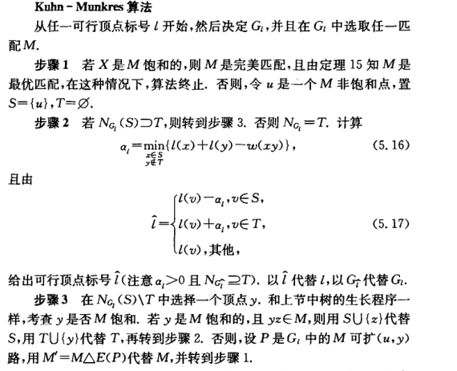

**比较复杂，不好理解，下面以一个例子来说明就简单一点。**

